重庆市2014年初中毕业暨高中招生考试
化学试题（B卷）
(全卷共四个大题，满分70分，与物理共用120分钟)
注意事项:
1.试题的答案书写在答题卡上，不得在试题卷上直接作答。
2.作答前认真阅读答题卡上的注意事项。
3.考试结束，由监考人员将试题和答题卡一并收回。
可能用到的相对原子质量:H 1 0 16 S 32 Cu 64 Zn 65
一、选择题(本大题包括16个小题，每小题2分，共32分)每小题只有一个选项符合题意
1.自然界的下列过程或现象中，伴随着化学变化的是
A.南极冰川融化 B.江河沙石迁移
C.地下石油形成 D.天上云雨转换
2.某初三年级的同学正在筹备毕业晚会，预定有以下饮料，其中不属于溶液的是
A.啤酒 B.酸奶 C.矿泉水 D.可口可乐
3.人们习惯上把“金、银、铜、铁、锡”五种金属称为“五金”，“五金”中最不活泼的金属是
A.金 B.铜 C.铁 D.锡
4.“水培”是一种室内植物无土栽培方式，又名“营养液培”。配制菠菜营养液时需要用到下列物质，其中属于复合肥料的是
A. H₂O B.(NH₄)₂S0₄ C. KH₂PO4 D. Ca( NO₃)₂
5.下列气体中，属于混合物的是
A.二氧化硫 B.水蒸气 C.氮气 D.空气
6.成语“釜底抽薪”的本意包含着灭火的原理，下列灭火方法也依据这个原理的是
A.砍掉树木形成隔离带
B.用二氧化碳灭火器灭火
C.用锅盖盖灭着火的油锅
D.消防队员用高压水枪灭火
7.氢气作为21世纪极具开发前景的新能源之一，理由是
①燃烧热值高②原料资源丰富③贮存和运输时安全性高④燃烧产物无污染
A.①②③ B.①②④ C.②③④ D.①③④
8.学习化学以后，大家学会了从化学的视角观察生活和分析问题。以下说法正确的是
A.绿色食品不含任何化学物质
B.“过滤”能将硬水转化成软水
C.用甲醛溶液作肉类食品的保鲜剂
D.胃酸过多的患者可以服用含A1(OH)₃的药剂
9.“水是生命之源、生产之要、生态之基”是2014年“中国水周”的宣传口号之一。下列关于水的认识不正确的是
A.电解水可得到氢气和氧气
B.经过自来水厂处理的水是纯水
C.我国人均可利用淡水资源十分短缺
D.水通过“三态”变化实现在自然界中的循环
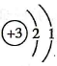
10.现代客机外地壳主要材料是铝锂合金。锂的原子结构示意图为，下列关于锂的说的说法错误的是
A.铿元素属于金属元素
B.铿原子的质子数为3
C.铿元素在化合物中通常显＋3价
D.锉原子在化学反应中容易失去电子
11.氧气是我们学习过的一种重要物质，以下对氧气的认识有错误的是
A.氧气既能燃烧又能支持燃烧
B.氧气用于炼钢是利用了它的化学性质
C.硫在氧气中燃烧发出明亮的蓝紫色火焰
D.氧气和臭氧(O₃)都是氧元素形成的单质
12.打捞韩国“岁月号”沉船是在水下作业，潜水员需要呼吸富氧空气。富氧空气中氧气含量高于普通空气中的含量，富氧空气中氧气与其他气体体积比可以是
A. 1:2 B. l: 5 C. 1:4 D. 21:79
13.干冰可以用于人工降雨，当飞机撒布干冰后，云层中不会发生的变化是
A.水分子间的间隔
B.水分子运动速率
C.二氧化碳分子间间隔
D.二氧化碳分子的质量
14.某同学用pH试纸测定溶液的酸碱度，下列操作或结论正确的是
A.用pH试纸直接沾取待测溶液
B.先用水润湿pH试纸再测定溶液酸碱度
C.用pH试纸测得石灰水的pH = 5
D.用pH试纸测得盐酸的pH=1
15.在硫酸和盐酸的混合溶液中，能够大量存在的物质是
A. BaCl₂ B. AgNO₃ C. Na₂SO₄ D. Na_{z}CO₃
16.“对比法”是实验探究中常用的一种科学方法。X|k | B| 1 . c |O |m
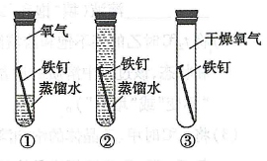
分析以下铁钉生锈实验的设计，得出的结论
不正确的是
A.对比①②可以说明铁生锈一定要有氧气参加
B.对比②③可以说明铁生锈一定要有水参加
C.对比①③可以说明铁生锈一定要有水参加
D.对比①②③可以说明铁生锈必需水和氧气同时参加①②③
二、填空题(本大题包括6个小题，共20分)
17. (2分)用化学符号填空
2个五氧化二磷分子 ，3个氯离子
18. (3分)李琳与本小组的同学进行了一次愉快的野炊，她写的日记题目是“野炊中的化学问题”，请你运用所学化学知识回答她的问题。
(1)“灶”上悬挂铁锅，废纸引燃枯枝，我们往“灶”里塞满枯枝，结果反而燃烧不旺，
并产生浓烟。说明物质充分燃烧需要与 充分接触。
(2)看看石桌上的美味佳肴:白馒头、花生米、卿鱼汤、腌黄瓜，其中富含糖类物质的是 。
(3)我不小心被蚊虫叮咬，老师说过蚊虫分泌的蚁酸呈酸性而有毒，我们随身携带了下列物品，应该涂抹的是 (填序号)。
A.食醋 B.食盐水 C.肥皂水 D.矿泉水
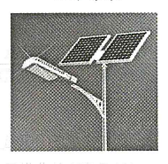
19. (4分)太阳能路灯是利用太阳能进行照明的装置，被越来
越广泛地运用。太阳能路灯由太阳电池板、蓄电池、LED
路灯灯头、灯柱、微电脑控制器这五大部分组成。
(1)太阳电池板的主要材料是硅，硅单质与金刚石结构相似，
则构成硅单质的粒子是 (填序号)。
①原子 ②分子 ③离子
(2)灯柱材料用铝合金而不用钢铁，原因之一是因为铝能与空 气中氧气反应，表面生成一层致密的氧化膜，具有很好的抗腐蚀性，其化学反应方程式为 。
(3)蓄电池白天充电时发生的反应为:2PbSO4 +2H₂O= Pb +X +2H₂SO₄，则X的化学式为
(4)在太阳能路灯各组件中，其主要材料属于有机合成材料的是 (填序号)。
A.硅电池板 B.铝合金灯柱 C.塑料灯罩 D.钢质防盗螺丝
20. ( 3分)甲、乙两种晶体(不含结晶水)的溶解度曲线如下图
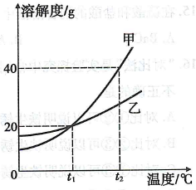
所示。
(1)t₂℃时将20 g甲加人100 g水中，充分搅拌后的溶液是
溶液(填“饱和”或“不饱和”)。
(2)将t₂℃时乙的某不饱和溶液降温到t₁℃时恰好达到饱
和状态，该过程中溶质的质量 (填“减小”、
“不变”或“增大，’)。
(3)将t₂℃时甲、乙晶体的饱和溶液分别蒸发等量水后，
复至t₂℃，甲溶液析出晶体的质量 (填“>”、
“=”或“<”)乙溶液析出晶体的质量。
21. (4分)页岩气是指蕴藏于页岩系统中的天然气，是一种新开发的能源，重庆涪陵是页岩气资源富集地区
(1)目前人类大量使用的三大化石能源是:石油、 和天然气。
(2)页岩气主要成分完全燃烧的化学方程式为 。
(3)页岩气中常含有剧毒的H₂S气体，开采时若发生泄漏，可以喷射氢氧化钠溶液与H₂S形成的溶液发生中和反应，该反应的化学方程式为 ，该反应的基本类型属于 (填序号)。
A.化合反应 B.分解反应 C.置换反应 D.复分解反应
22. ( 4分)过氧化氢分解的产物与其它物质有如下转化关系。请根据所学知识按要求填空:
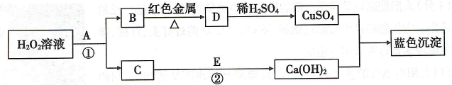
(1)A在反应①中起—作用，红色金属的化学式为 。
(2)反应②的化学反应方程式为 。
(3)蓝色沉淀属于 (填“酸”、“碱”或“盐，，)。
三、实验题(本大题包括2个小题，共11分)
23 . ( 5分)化学实验中经常要根据实验内容选择对应的仪器和装置。
(1)将下列操作还需要配合使用的另一种仪器(如下图所示)用短线连接起来。
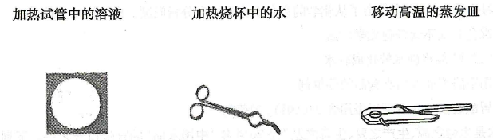
(2)实验室制取甲烷可以用排水法收集，说明甲烷具有
的性质。
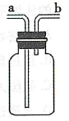
右图装置既可以用于排空气法又可以用于排水法收集气体。无论瓶内装满空气还是装满水，收集气体时，制得的气体都从b端进人，该气体是
是 (填序号)。
A. O₂ B. CO₂ C. H₂

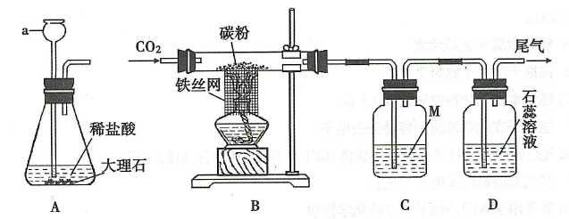
24. ( 6分)为了制取CO₂并验证它的性质，张林同学设计并进行了下图所示的实验，请根据要求回答有关问题。

(1)仪器a的名称是 。
(2)B中玻璃管内发生化学反应的方程式为 ，酒精灯加上铁丝网罩的
作用是 。
(3)D中石蕊溶液始终没有变红，则C装置中M最有可能是 (填序号)。
A.稀硫酸 B.澄清石灰水C.氢氧化钠溶液
(4)尾气的处理方法可以是 。为了证明A中反应后的溶液里含
有CaCl₂，张林同学向溶液中滴加少许Na₂CO₃溶液，结果没有观察到白色沉淀，你推测
是 (填物质名称)的干扰。
四、计算题(本大题包括1个小题，共7分)
25. ( 7分)日常使用的金属材料，大多数属于合金。黄铜是以锌作主要添加元素的铜合金。
(1)赤铜(Cu₂O)是我国古代制取黄铜的一种原料。Cu₂O中铜元素与氧元素的质量比是
.。
(2)弹壳的黄铜只含有锌和铜。将22 g弹壳放在盛有100 g稀硫酸的烧杯中(硫酸足量)，当弹壳不再溶解后，烧杯中混合物的质量是121. 8 g。计算:
①产生氢气的质量。
②弹壳中铜的质量。
③反应后所得溶液中ZnSO₄的质量分数(计算结果保留一位小数)。

2014年重庆中考化学试题（B卷）答案
密 封 线
一、选择题：每题只有一个正确答案。（本题共16小题，每题2分，共32分）
1.C 2.B 3.A 4.C 5.D 6.A 7.B 8.D 9.B 10.C 11.A 12.A 13.D 14.D 15.C 16.B
二、填空题（每空1分，共20分）
17、（1）2P₂O₅（2）2Cl⁻ w W w .X k b 1.c O m
18、（1）氧气（或O₂）（2）白馒头 （3）C
19、（1）① （2）4Al+3O₂= 2Al₂O₃（3）PbO₂ （4）C
20、（1不饱和（2）不变（3）＞
21、（1）煤（2）CH₄ + 2O₂ 点燃CO₂ + 2H₂O（3）2NaOH+H₂S=Na₂S+2H₂O D
22、（1）催化，Cu （2）CaO+H₂O =Ca(OH)₂.（3）碱
三、实验题（每空1分，共11分）
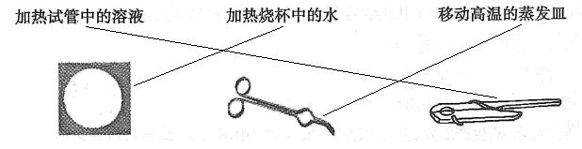
23、（1）

（2）难溶于水（或不易溶于水），C
24、（1）长颈漏斗 （2）C + CO₂ 高温 2CO ,使火焰集中并提高温度
（3）C （4）点燃 （或收集、循环利用） 盐酸
四、计算题（7分）
25、（1）8:1
（2）①产生氢气的质量为22g+100g-121.8g=0.2g
②设弹壳中锌的质量为x,生成的ZnSO₄质量为y
Zn + H₂SO₄=ZnSO₄ + H₂↑
65 161 2
X y 0.2g
65:2=x: 0.2g x=6.5g
161:2=y:0.2g y=16.1gX|
弹壳中铜的质量为22g-6.5g=15.5g
反应后所得溶液质量为121.8g-15.5g=106.3g
或6.5g+100g-0.2g=106.3g
③反应后所得溶液中ZnSO₄的质量分数为 16.g/106.3g×100%=15.1%

